Приложение 8

**Финал краевого конкурса «Лучший по профессии 2025» (швейное дело)**

**Конкурсное задание «Изготовление детской рубашки с цельнокроеными рукавами»**

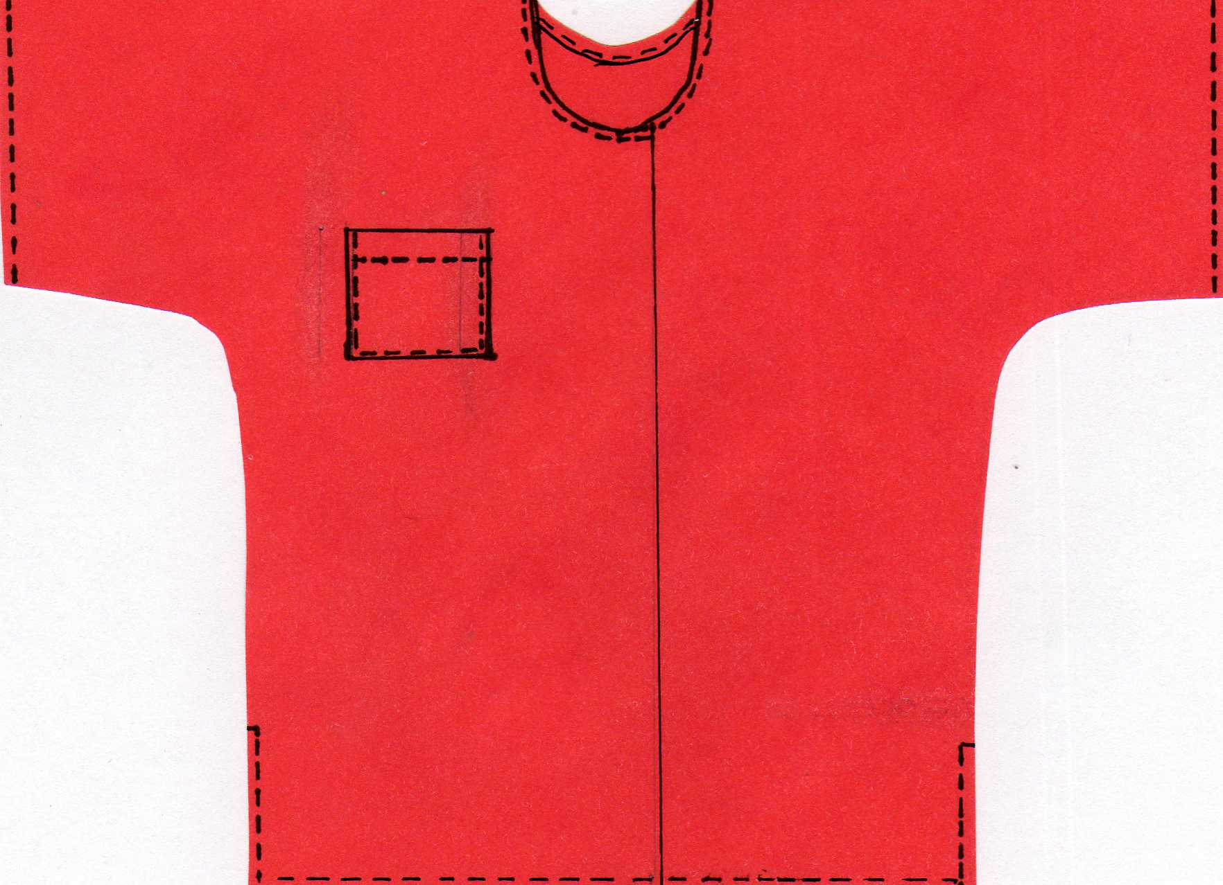

**Регламент конкурса и общее описание задания**

**1. Содержание задания**

В ходе выполнения конкурсного задания необходимо изготовить детскую рубашку с цельнокроеными рукавами, с разрезами в боковых швах, без воротника, с цельнокроеными подбортами-планками без петель, накладным гладким карманом.

Горловина обрабатывается косой х/б бейкой или одинарной обтачкой на изнаночную сторону, обметываются подборта, низ рукава – швом вподгибку с открытым срезом на изнаночную сторону, разрезы по бокам и нижний срез обметываются и застрачиваются швом вподгибку с открытым срезом, плечевые и боковые швы обметываются, обрабатываются стачным швом вразутюжку.

**Время выполнения задания –** 3 часа.

**Возрастная категория:** обучающиеся 7-9 классов

**2. Материалы для работы:** крой рубашки (40-42 размер) из габардина, косая х/б бейка, швейные нитки.

Организаторами конкурса изготавливается раздаточный материал для каждого участника: детали спинки рубашки – 1 шт., детали полочки – 2 шт., деталь обтачки – 1 шт., деталь кармана – 1шт. Место расположения кармана размечено на детали полочки.

**3. Инструменты, оборудование, приспособления:** игла, ножницы, напёрсток, линейка, карандаш, портновский мел, швейная машина, гладильная доска, утюг, проутюжильник, шаблон кармана.

**4.** **Средства индивидуальной защиты:** фартук, косынка, сменная обувь.

**5.** **План работы:**

1. Прокладывание контрольных стежков по линиям середин и борта
2. Обработка кармана
3. Соединение кармана с полочкой
4. Обработка бортов
5. Обработка плечевых срезов
6. Обработка нижнего среза рукавов
7. Обработка горловины
8. Обработка боковых срезов
9. Обработка низа изделия
10. Влажно-тепловая обработка изделия.

**Инструкционно-технологическая карта**

**«Детская рубашка»**

|  |  |  |  |
| --- | --- | --- | --- |
| **№** | **Название операции** | **Технология выполнения** | **Рисунок** |
| 1. | Прокладывание контрольных стежков по линиям середин борта | Проложить копировальные строчки по линии края борта (край борта отмечен рассечками). | C:\Documents and Settings\Admin\Мои документы\Мои рисунки\img904.jpg |
| 2. | Обработка кармана | Подогнуть припуск на подгиб кармана на изнаночную сторону, ориентируясь на рассечки.  Обработать верхний срез кармана швом вподгибку с закрытым срезом, ширина подгибки 7-10 мм.  Подогнуть на изнаночную сторону, заметать на 1 см сначала нижний срез кармана, затем боковые срезы кармана, заметать, приутюжить. | C:\Documents and Settings\Admin\Мои документы\Мои рисунки\img905.jpgC:\Documents and Settings\Admin\Мои документы\Мои рисунки\Копия img905.jpg  C:\Documents and Settings\Admin\Мои документы\Мои рисунки\Копия img905.jpg |
| 3. | Соединение кармана с полочкой | Наложить карман на правую деталь полочки по разметке, наколоть, наметать.  Настрочить карман на 1-2мм от края подгиба с поперечными (горизонтальными) закрепками в начале и конце строчки. | C:\Documents and Settings\Admin\Мои документы\Мои рисунки\Копия (2) img905.jpg |
| 4. | Обработка бортов | Обметать край подборта.  Перегнуть подборт на лицевую сторону, закрепить строчкой временного назначения, приутюжить. | C:\Documents and Settings\Admin\Мои документы\Мои рисунки\img907.jpg |
| 5. | Обработка плечевых срезов | Обработать плечевые срезы стачным швом вразутюжку. Ширина шва 15 мм.  Обметать срезы, разутюжить. | C:\Documents and Settings\Admin\Мои документы\Мои рисунки\img908.jpg |
| 6. | Обработка нижнего среза рукавов | Нижний срез рукава обметать.  Выполнить шов вподгибку с открытым срезом, ширина шва 10 мм. |  |
| 7. | Обработка горловины | Наложить косую бейку на изделие лицевыми сторонами внутрь, отступив от края бортов 20 мм, приметать, притачать. Ширина шва 5 мм.  На закругленных припусках шва сделать рассечки через каждые 15 мм.  Припуск на шов отогнуть на бейку, расстрочить.  Вывернуть бейку на изнаночную сторону, выправить шов с образованием канта из основной ткани, приутюжить.  Наметать на изделие. Настрочить по краю бейки на 1мм, не заходя на подборт. | C:\Documents and Settings\Admin\Мои документы\Мои рисунки\img913.jpg  C:\Documents and Settings\Admin\Мои документы\Мои рисунки\img913.jpg  C:\Documents and Settings\Admin\Мои документы\Мои рисунки\img913.jpg  C:\Documents and Settings\Admin\Мои документы\Мои рисунки\gorl2.jpg |
| 8. | Обработка боковых срезов | Обработать боковые срезы стачным швом вразутюжку, оставляя внизу 15 см для разрезов. Ширина шва 15 мм.  Обметать срезы, разутюжить.  По низу рукава поставить закрепку по линии строчки вподгибку. | C:\Documents and Settings\Admin\Мои документы\Мои рисунки\img908.jpgC:\Documents and Settings\Admin\Мои документы\Мои рисунки\img912.jpg |
| 9. | Обработка низа изделия | Нижние срезы обметать.  По низу подборта уравнять срез, заметать, обтачать по линии подгибки изделия, ширина подгибки 15 мм.  Подборт вывернуть на лицевую сторону, выправить угол, выметать.  Заметать на изнаночную сторону нижние срезы изделия, припуск на шов 15 мм. Приутюжить.  Разутюженные припуски боковых швов в области разреза заметать на изнаночную сторону.  Выполнить отстрочку низа изделия и разреза по лицевой стороне. Ширина отстрочки 10 мм. | C:\Documents and Settings\Admin\Мои документы\Мои рисунки\img911.jpg  C:\Documents and Settings\Admin\Мои документы\Мои рисунки\Копия Копия img911.jpg  C:\Documents and Settings\Admin\Мои документы\Мои рисунки\img910.jpg |
| 10. | Окончательная отделка изделия | Очистить изделие от ниток, строчек временного назначения.  Отутюжить готовое изделие. | C:\Documents and Settings\Admin\Мои документы\Мои рисунки\img914.jpg |